L
“Voglio vedere il mare!”

C’era una volta un ragazzetto che visitava con la sua madre il piroscafo “Queen Elizabeth”. Un commissario faceva gli onori di casa, guidandoli attraverso la splendida nave.
Ristoranti di prima, seconda e terza classe, sale per fumatori, sale da gioco, piscine e campi da tennis, cappella e biblioteca, ambulacri e ponti di ogni categoria.
Poi le cabine, le cucine, i magazzini, gli empori, le stive.
E non era tutto: si discendeva nella sala macchine, dopo aver ispezionato la plancia di comando: sestanti e carte marine, leve e timoni, turbine, eliche, apparecchi radio e radar.
Tutto questo sfilava davanti agli occhi meravigliati dei visitatori. Ma d’improvviso, dopo due o tre ore di va e vieni, il ragazzetto scoppiò in singhiozzi e pestando i piedi si mise a gridare: “Ma, mamma, io voglio vedere il mare!”.
Stacchiamo l’occhio dalla televisione, dal computer, dal cruscotto…
E’ l’immenso creato che va guardato e goduto.
L’occhio è come il paracadute: funziona solo se è ben aperto!

I monaci e la bella ragazza

Una volta due monaci camminavano insieme su una strada fangosa, sotto una pioggia battente.
Ad una svolta incontrarono una bella ragazza vestita di seta, che non si decideva ad attraversare la strada.
“Vieni, ragazza!”, disse uno dei monaci. E, presala in braccio, la portò sul lato opposto della strada.
L’altro monaco non parlò, finché non arrivarono al tempio. Qui non riuscì più a trattenersi: “Noi monaci non avviciniamo le donne, specialmente se giovani e belle. Perché lo hai fatto?”.
“Ho lasciato la ragazza, là, sulla strada – rispose il primo monaco – tu la stai ancora portando in braccio”.
---------------------------------------------------------------------------------------------------

D’estate con il caldo

Con il caldo la tentazione di eccedere nello scoprirsi è sempre più forte, tanto più che la mentalità comune ha deciso che il pudore è solo un residuo archeologico del tutto privo di valore. I cristiani sono invitati dalla Parola di Dio a “non conformarsi alla mentalità dominante e superficiale di questo mondo” (Rom.12,2), rifiutando di fare del proprio corpo un oggetto da esibire agli occhi altrui.
In particolare in chiesa si eviti ogni abbigliamento indecente.

Domenica 15, Festa dell’Assunta
Lunedì 16, conclusione del campo scuola Giovani in Val Malene
Venerdì 20, ore 20 S. Messa al Cimitero
Sabato 21, ore 16,00 – 17,00 Confessioni in chiesa
Domenica 22, Ss. Messe ore 8,00 – 10,30
Lunedì 23, ore 15,00: inizio del Grest 2004, al centro parrocchiale
Venerdì 27, ore 5,00 partenza della Gita in Svizzera
ore 20,00 S. Messa al Cimitero
---------------------------------------------------------------------------------------------------
Battesimi:
domenica 26 settembre, alla S. Messa delle ore 10,30.

Sono nate tre bambine!!!
Le nostre campane hanno suonato a festa per la nascita di Elena, figlia di Erica e Giancarlo Canevarolo; di Gloria, figlia di Paola e Maurizio Sartori; di Alessia, figlia di Roberta e Claudio Frasson.

Pulizie della Chiesa:
mercoledì 18 ore 9,00: Dalla Tomba Pia – Galante Renata – Massignan Rosa – Massignan Teresa – Peruffo Irma.
mercoledì 25, ore 9,00: Bocconcello Luisa – Chiarello Giuliana – Gastaldi Francesca – Lovato Francesca – Vitaliani Clara.

Per la prenotazione di Messe e Ufficiature
Per prenotare la celebrazione di Ss. Messe per vivi e defunti si prega di venire in sacrestia prima del venerdì, giorno in cui viene stampato il Bollettino della settimana successiva. Mentre durante i mesi di luglio e agosto il Bollettino è uscito ogni 15 giorni, a partire da settembre uscirà ogni settimana.

GREST 2004: dal 23 Agosto al 5 Settembre

Hei ragazzi! Anche quest’anno è tempo di Grest! Un’occasione per divertirsi e crescere insieme! Siete dei nostri?
Dillo ai tuoi, ricordati di venire ad iscriverti presso il Centro Parrocchiale! I posti sono limitati… non aspettare! Hai tempo fino al 15 agosto!
N. B. Il Grest si svolgerà dal lunedì al venerdì dalle 15,00 alle 18,00. Il costo previsto comprendente: piscina, bandana e uscite, ecc. è di 8 euro. Bisogna essere iscritti a “Noi Associazione”. In caso contrario comunicarlo agli animatori.
Vi aspettiamo numerosi lunedì 23 agosto alle ore 15,00

Prega con il Vangelo

Domenica 15 agosto: Festa dell’Assunzione di Maria

Andiamo a letto con il cielo sereno,
ma al mattino siamo costretti spesso a salutare le nubi.
Come sono incostanti le stagioni
così è anche la nostra fede, o Signore.
Noi siamo come Maria, tua madre, e passiamo
da una fede viva ad una fede morta, in breve tempo.
Diciamo di credere in te, ma con un margine di sospetto.
Finiamo così con l’essere tuoi seguaci,
ma non troppo e non sempre.
Ci attacchiamo alle tue promesse
ma se tardano a realizzarsi
ci mettiamo a brontolare contro di te.
Donaci la grazia, Signore, di credere come Maria
che si è fidata oltre il possibile,
così da essere capaci di generarti ancora,
per essere degni un giorno
di raggiungerti in cielo come lei. Amen.

Domenica 22 agosto

Padre misericordioso, donaci di aver parte alla vita eterna.
Noi crediamo che tu desideri la nostra salvezza,
che ci offri i mezzi per realizzarla.
Sappiamo anche che ci chiedi impegno e perseveranza,
perché la “porta” è stretta.
Aiutaci Signore, a mantenere viva
la nostra fede e la nostra speranza.

Hanno collaborato: Don Demetrio, Giuseppe e Stefania.
Venerdì 27 agosto, alle ore 20.30, ci sarà Giuseppe.

MELEDO - PARROCCHIA DI S. MAURIZIO

Assunzione B.V. Maria
N. 407 - 15 Agosto 2004

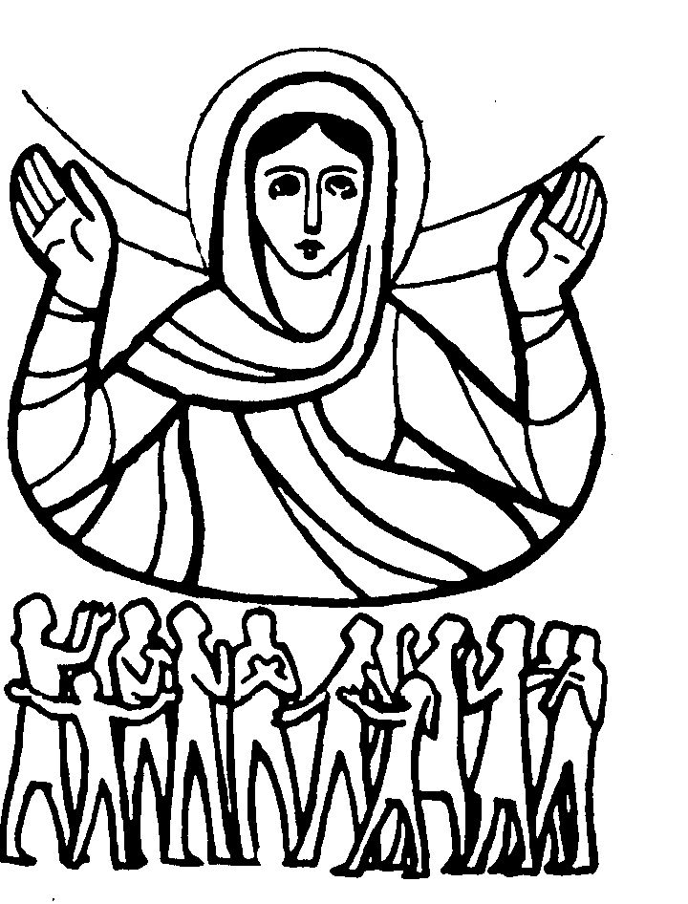

“L’anima mia magnifica il Signore”.
(Lc.1,46)

Percorrendo le tappe della mia vita mi unisco al canto di lode che Maria ha elevato a te, Signore, perché hai guardato la mia piccolezza e con essa hai costruito in me le tue meraviglie.
Anch’io come Maria canterò di generazione in generazione il mio grazie a te per le grandi cose che in me hai compiuto.

DOMENICA 15: Assunzione della B.Vergine Maria
Ss. Messe festive ore 8,00 –10,30

LUNEDI’ 16 : S. Rocco ore 9,30 S. Messa al Pensionato

MARTEDI 17: S. Giovanna ore 8,30 S. Messa

MERCOLEDI’ 18: S. Elena ore 8,30 S. Messa
Def. Negro Sergio

GIOVEDI’ 19 S. Giovanni Eudes ore 19,00 S.Messa

VENERDI’ 20: S. Bernardo ore 20,00 S. Messa al Cimitero
Def. a. Salvadore Silvio

SABATO 21: S. Pio X ore 19,00 S. Messa prefestiva
Def. Bisognin Maria Teresa

DOMENICA 22: 21ª tra l’anno Ss. Messe festive ore 8,00 –10,30

LUNEDI’ 23: S. Rosa da Lima ore 19,00 S. Messa

MARTEDI 24: S. Batolomeo apostolo ore 8,30 S. Messa

MERCOLEDI’ 25: S. Ludovico ore 8,30 S. Messa

GIOVEDI’ 26: S. Alessandro ore 19,00 S. Messa

VENERDI’ 27: S. Monica ore 20,00 S. Messa al Cimitero
Def. Panarotto Luigi e fratelli – Pettena Ottavio
SABATO 28: S. Agostino ore 19,00 S. Messa prefestiva
Def. Trentin Attilio – a. Dotto Bruno

DOMENICA 29: 21ª tra l’anno Ss. Messe festive ore 8,00 –10,30

